TIBにおけるエコシステムプレイヤーの
ネットワーク形成に係るコーディネート事業者への協定金支払いに係る評価方法及びＫＰＩの説明

令和６年２月

スタートアップ・国際金融都市戦略室 戦略推進部 スタートアップ推進課

１ 協定金支払額の評価方法
TIBにおけるエコシステムプレイヤーのネットワーク形成に係るコーディネート事業者（以下「本事業者」という。） は、応募時に協定金見積額 （以下「基準額」という。） 及びＫＰＩの設定、その設定方針の提示が必要です。協定金の支払いにあたっては、外部有識者を含むＫＰＩ評価委員会により、達成度合い等の事業の成果を総合的に評価します。
東京都（以下「都」という。）は、ＫＰＩの達成状況及び事業全体の成果を定量面・定性面の２つの観点から評価し、評価結果に応じた協定金の支払いを行います。
ＫＰＩの達成状況及び事業全体の成果の報告は事業終了後に行い、それに基づき、ＫＰＩ評価委員会による事業全体の評価が行われ、協定金の支払金額が確定します。そのような評価設計の中、本事業の目的達成や品質管理のために都で設定したＫＰＩ指標（必須項目）の数値目標と本事業者が独自に設定したＫＰＩ指標の数値目標（任意項目）を必達条件とし、都が一律に定量的評価（アウトプット評価）を行います。これらの数値目標を満たさない場合は、基準額から達成率に応じ、減額された基準額の支払いになる場合があります。
次に、ＫＰＩ評価委員会が定量・定性の両面からインセンティブ評価（アウトカム評価）を行い、本事業趣旨の実現を促進・加速させるような効果を創出したと判断された場合は、 上記の基準額に加え、インセンティブ（成果報酬）が追加され、最大2,500万円が支払われます。上記に基づく評価結果と協定金支払額の紐づけ及び評価実施手順のイメージは以下のとおりです。

【協定金決定までの流れ】
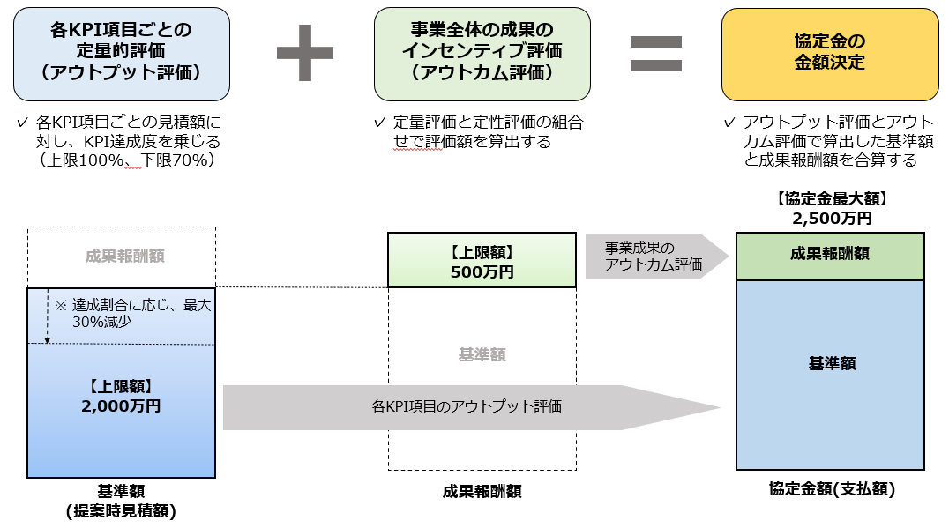
【達成状況の確認方法】
本事業者から報告書提出
理由書等の提出
都によるアウトプット評価
本事業者のプレゼンテーション
KPI評価委員会によるアウトカム評価
協定金額の確定及び協定金の支払い
KPI目標値未達成時

２ KPI評価について
⑴ アウトプット評価
ＫＰＩ指標については、本事業の目的達成や品質管理を最低限保証する目的で都が定めた必須項目と本事業者が設定する任意項目に分けられます。応募時には、様式１「ＫＰＩ設定説明書」により提案してください。
定量評価では、公平性の観点から各本事業者の達成度合いを統一した基準で計るため、ＫＰＩ項目毎に数値目標及びそれらが達成されたと判断するための『達成』要件を設定しています。
本事業者は、事業報告時に事業報告書とともに各ＫＰＩ達成状況を客観的に確認できる根拠資料（各種契約書、議事録等）を提出する必要があります。（各必須項目・任意項目の数値目標及び『達成』要件の詳細は、以下の①必須項目及び②任意項目をご参照ください。）
これらのＫＰＩ指標が達成されない場合は、協定金の支払い金額が基準額から減額となる可能性があります。
また、未達成の場合や根拠資料に不備がある場合は、理由書をご提出いただきます。提出いただいた理由書等を基に、目標値に未達成となった背景・要因等を評価委員会で検討し、最終的な評価額を決定いたします。

① 必須項目
協定金支払金額の審査時において、必達条件となる数値目標は以下のとおりです。
KPI項目 |  | 数値目標 | 『達成』要件
必須 | TIBでの引き合わせ数 | 100件以上 | 商談数、会議録 等
 | エコシステムの可視化対象企業・団体数 | 500社・団体以上 | 企業・団体リスト

② 任意項目
本事業者は、効率的・効果的な事業遂行のため独自のＫＰＩ指標を設定・提示する必要があります。ＫＰＩ指標は下記の例を参照して設定・提案をしてください
なお、評価項目や数値は必ずしも記載例に倣う必要はありませんが、本事業目的に合致するＫＰＩ指標を提案してください。
また、本事業をより効果的に実施するＫＰＩ設計であると思料された場合は、インセンティブ評価における考慮事項となる可能性もあります。
例）NPS、TIB利用者における認知度 など

⑵ アウトカム評価
インセンティブ評価時には、アウトプット評価以外にＫＰＩ評価委員会が持続性、普及の観点から定性的な評価と、TIBネットワーク数等の定量的な成果から事業全体の評価を行います。委員により、本事業趣旨を実現する効果を創出したと評価される場合、基準額に成果報酬額を加えた金額が協定金の支払額となります。
【定性的な評価の観点】
- 持続性：TIBが全国の拠点や国内外のスタートアップ関係者などを繋げるプ
ラットフォームとしての定着 等
- 普 及：TIBを通じて都内スタートアップ関係者や団体間などの情報交換・
連携が強化 等
【定量的な評価の観点】
❶ TIBネットワーク数：
本事業を通じて、TIBのプラットフォームに加わる関係者が何名増加したか

＜成果報酬額算出方法＞
定量的な評価の観点を「基礎点」、定性的な評価の観点を「加減点」として算出し、それぞれの合算によりS～Dの５段階評価を行い、アウトカム評価に基づく成果報酬額を決定します。

